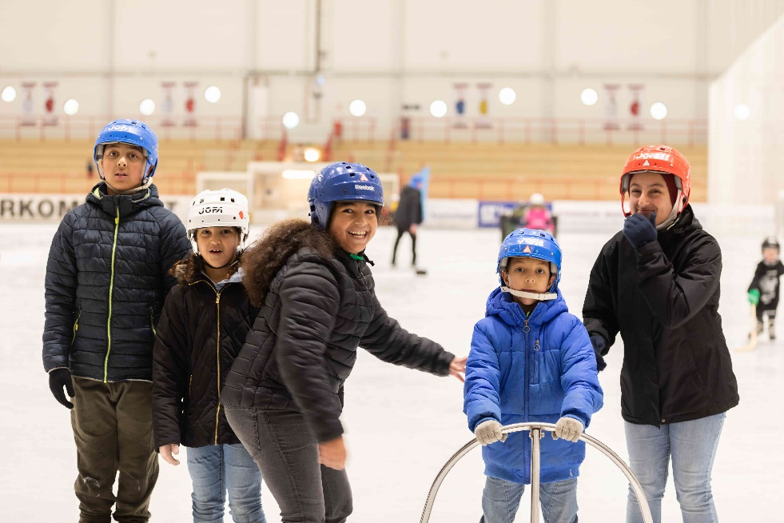

Nyhetsbrev september

Viktiga datum!
30 september är sista dagen för att ansöka om grundbidrag i Interbook Go. Ansökningar efter 30 september kommer inte att behandlas.
29 september sista dagen för att anmäla intresse för allaktivitetsdagen som planerar arrangeras den 1 november klockan 10-15 i Duveholmshallen. Anmäl intresse till foreningsservice@katrineholm.se
30 september ladda upp era årshandlingar i Interbook Go. Detta är obligatoriskt för alla föreningar som är registrerade i kommunens föreningsregister oavsett om man söker bidrag eller inte.
29 september sista dagen för att anmäla er till mötes forum för rekrytering av resurser till er förening. Anmäl er till foreningsservice@katrineholm.se.
Se mer info på sid 2.

Höstlovsfolder
Snart är det höstlov och det är dags för oss att marknadsföra höstlovsaktiviteter.

Kulturförvaltningen kommer att skapa en gemensam folder där alla kommunala verksamheter, föreningar och andra lokala aktörer som bedriver barn- och ungdomsverksamhet kan marknadsföra sina aktiviteter.

Är det några aktiviteter eller information som ni vill ska vara med i foldern så behöver vi information om det senast den 29 september. Mejla gärna till lyckligagatorna@katrineholm.se

Vi kommer fokusera på att marknadsföra lovaktiviteter digitalt i så stor omfattning som det går. Vi kommer uppmana alla vårdnadshavare, barn och unga att hålla koll på www.katrineholm.se/evenemangskalendern. Om ni som förening eller verksamhet vill att era aktiviteter ska synas behöver ni lägga ut information om eventuella lovaktiviteter på denna sida.
Ni vet väl om att Lyckliga Gatorna gärna vill samverka med föreningar, studieförbund och andra aktörer som bedriver barn-och ungdomsverksamhet i Katrineholms kommun. Vill du som förening/studieförbund besöka oss under vår verksamhet? Har ni möjlighet att ha gemensamma aktiviteter/projekt med Lyckliga Gatorna? Då är ni varmt välkomna att ta kontakt med oss eller anmäla er intresse via vår e-tjänst Arrangera en lovaktivitet - Katrineholms kommun.
Hälsningar Föreningsservice,
Britt, Patricia & Emma

